Календарно-тематическое планирование на время дистанционного режима(младший возраст)
(муз.рук.Кускова Е.А.) С 30.03.2020-30.04.2020.
ЧИСЛО | ГРУППА | ТЕМА | МЕТОД.РЕКОМЕНДАЦИИ
30.03-03.04 | №17 | «Транспорт»(Паровозик из Ромашкино) | https://www.youtube.com/watch?v=3OkFoen37EQ-посмотреть видеоролик из мультфильма.
06.04-10.04 | №17 | «Любимая Сказка» | https://vk.com/video232157936_456239071?list=0e730eb35a036dba68 смотреть музыкальный видеоролик на сказку»Кошкин дом»(слушать и повторять)
13.04-17.04 | №17 | «Удивительный мир вокруг» | https://youtu.be/X7J2fgRCIhk-видеоролик «Песни про всё вокруг»(слушать и повторять)
20.04-24.04 | №17 | «Удивительный мир вокруг» | Упр. «воздушный шарик», «Пять лягушат»(см.ниже)  https://www.youtube.com/watch?v=Poz90vm-S2c-видеоролик с песней»Облака»
27.04-30.04 | №17 | «Наш участок» | Упр. «Бабочка-красавица»(см.ниже)  https://www.youtube.com/watch?v=SEsFcbaRURg-видеоролик с песней «Антошка»
1.песенка паровозика из ромашкино.
Поле большое,
Зеленый лесок,
Сколько весною
Путей и дорог!
Хорошо на свете!
Солнышко, свети,
Пожелай нам, ветер,
Доброго пути!
Доброго, доброго,
Доброго пути,
Самого, самого
Доброго пути!
Все интересно -
На что ни взгляни,
Дружная песня
Над миром звенит!
Хорошо на свете!
Солнышко, свети,
Пожелай нам, ветер,
Доброго пути!
Доброго, доброго,
Доброго пути,
Самого, самого
Доброго пути!
Упр. Бабочка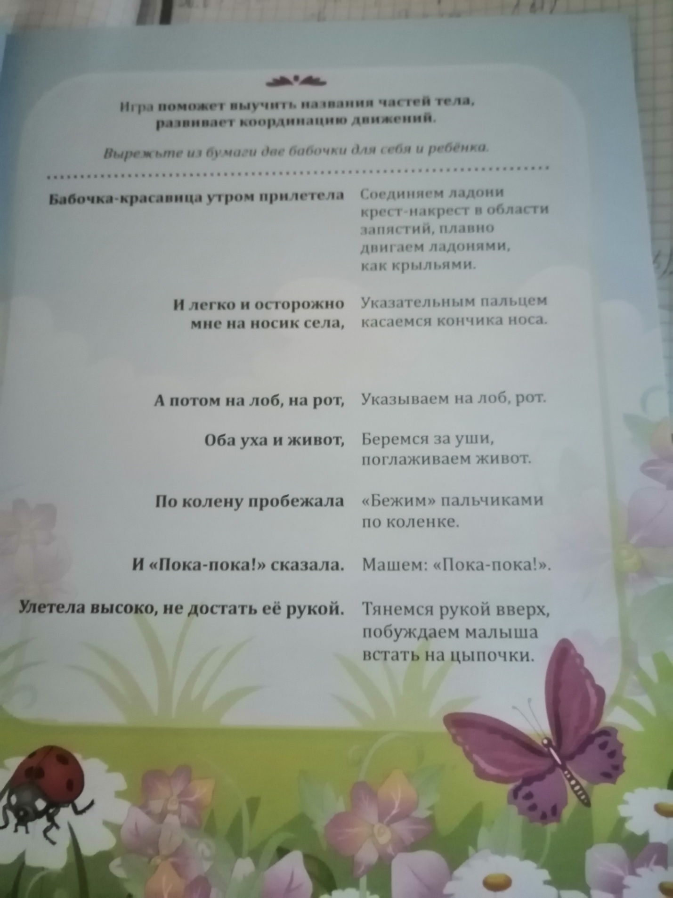

Упр.Пять лягушат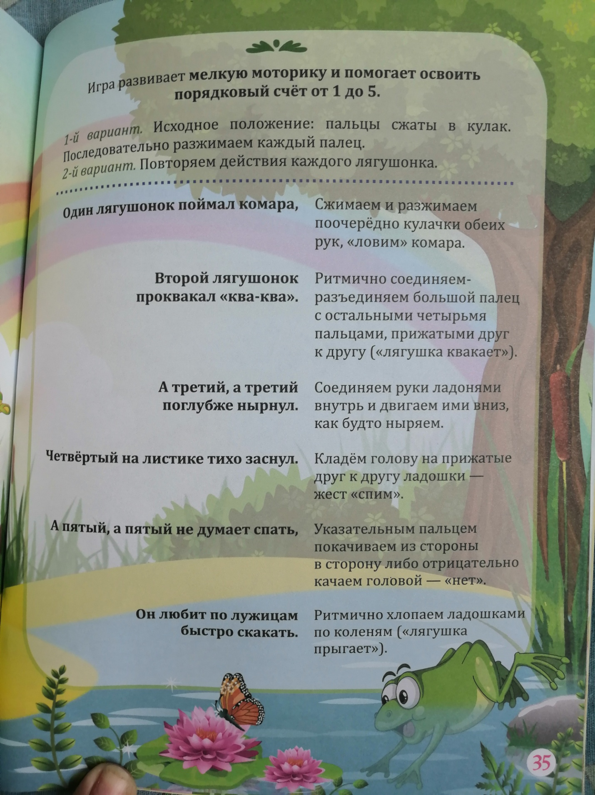
Упр.Воздушный шарик